电工电气基础赛项培训通知
基于“智能传感器检测技术应用竞赛”

各相关院校：
第五届全国高校电气类专业青年教师实践教学设计创新大赛将于9月-11月份举行。竞赛活动有电气自动化系统创新设计、电气自动化系统综合应用、电工电气基础与数字化课程资源开发四个赛道。为了更好的给各位老师提供智能传感器检测平台的支持，提高参赛老师教师的智能传感器测试与实施能力、专业实践教学设计创新能力、新技术综合应用能力和AI应用开发能力，拟开展 “智能传感器检测技术”平台实践项目的培训活动。在智能传感器检测技术竞赛平台环境下实现智能传感器安装与调试、智能传感器数据采集、职业素养与安全意识。现将有关培训事项通知如下：
一、培训内容
1、智能传感器检测技术竞赛平台培训。有针对性地学习自动化制造系统中信息采集技术，提高传感器的应用分析能力，强化选手对工业和智能传感器技术在智能制造系统的综合应用能力。
二、培训方式
采取现场教学、综合训练方式。
培训内容详见附件1。
三、培训人员
智能制造大类(电气自动化、机电一体化、机器人、智能控制、机械及其自动化)等相关专业的高等院校、职业院校和行业应用的专业负责人和骨干教师等。
- 时间地点
1、第一期 10月8日报到，培训10月9-11日，10月12日返程。
2、研修地点：中双元（杭州）科技有限公司；
3、报到地点：中双元（杭州）科技有限公司(浙江省杭州市余杭区纳贤街19号1号楼11楼)。
五、培训费用及其他事项
1、培训费用。2000元/人，费用主要用于专家授课费、训练设备费、资料费等，食宿住宿标准见附件2；
2、自带电脑。配置要求：CPUi5 及以上，内存 8G 及以上，显存 2G 以上，系统 win7 及以上，64 位操作系统；
3、培训费由中双元（杭州）科技有限公司收取；
4、为保证本次培训效果，建议组团队进行 PLC、传感器、视觉项目训练。本次报名请微信扫描下方二维码填写报名信息，为了后续方便支持和通知，请加入群号1046485901的QQ群，报名截止至2026年9月28日。


5、联系方式。中双元（杭州）科技有限公司，邵经理，手机13868110168，邮箱：shaohong@sinozsy.com。

主办单位：中双元（杭州）科技有限公司 2026 年 8 月 26 日

附件 1：智能传感器检测技术应用竞赛(青年教师赛)
培训计划表

日期 | 时长/小时 | 项目 | 培训内容
第一天 | 上午9:30- 12:00 | 设备认知、电气基础 | 模块 1：设备整体认知与安全规范  模块 2：硬件核心部件识别
第一天 | 下午14:00-17:30 | PLC编程基础 | 模块 3：TIA 博图软件安装与 PLC 基础组态  模块 4：传送带 + 变频器基础控制实训
第二天 | 上午9:30- 12:00 | IO-Link分布式控制与RFID实训 | 模块 5：IO-Link 主从站完整配置实训  模块 6：RFID 工业以太网通讯实训
第二天 | 下午14:00-17:30 | 多传感器通讯 | 模块 7：震动传感器 Modbus RTU 采集  模块 8：罐装步进电机 + 激光测距综合实训
第三天 | 上午9:30- 12:00 | 边缘AI视觉 | 模块 9：边缘 AI 视觉系统部署
第三天 | 下午14:00-17:30 | 综合产线项目考核 | 模块 10：全流程综合产线集成实训  模块 11：成果考核 + 答疑 + 设备维护

全国高校电气类专业青年教师实践教学设计创新大赛规程

一、赛项名称
赛项名称（编号）：智能传感器检测技术应用竞赛（DQS2026043）
赛项组别：师生组
赛项归属赛道：电工电气基础课程实践能力竞赛

二、竞赛目的
随着现代制造技术的发展，智能制造要求对制造环节中的多种信息数据进行有效采集，以实现对传统制造的智能化升级，实现建设“人工智能+大数据“的传感器物联网系统。在自动化领域，越来越需要熟悉传感器检测技术的高技能人才。通过本竞赛，可引导院校师生更加注重自动化制造系统中信息采集技术的学习，提高传感器的应用分析能力，强化选手对工业和智能传感器技术在智能制造系统的综合应用能力，提升人才发展水平。

三、竞赛内容
- 智能传感器安装与调试
选手按照任务书要求，在现场提供的竞赛平台上，对硬件功能文档进行阅读、设备分类和清点；依据相关图纸，按照工艺规范，正确使用工具，完成智能硬件的机械安装与电气连接，并在智能硬件调试单元，完成对典型智能硬件的调试与运行。
- 智能传感器数据采集
根据任务书要求，设计数据采集网络架构，搭建边数据采集网络，制定数据采集方案，打通数据通道。通过程序的编写调试，完成振动、高度、温升、RFID等传感器的数据采集。对采集的数据进行存储、查找、修改等数据管理操作，应用边缘计算进行数据分析，对设备关键机构和环节进行健康评估，故障预警，以最小的维护成本保证系统的稳定运行。
- 职业素养与安全意识
完成竞赛任务的所有操作符合安全操作规程、职业岗位要求；遵守赛场纪律，尊重赛场工作人员；爱惜赛场设备及器材，工位整洁，体现节能降耗绿色安全生产。

竞赛方式
1.赛项采取团体竞赛形式。
2.本赛项为师生赛，1名教师+2名学生组成参赛队，所有参赛队不得跨校组队，每个学校参赛队数不限。参赛教师为学校在册教师、学生为在校学生。领队可由参赛老师兼任。

五、竞赛规则
（一）竞赛报名
本次竞赛使用微信扫描以下二维码报名。参赛者仅限选择其中一个竞赛项参赛。为方便后期通知，提交报名后请大家加入群号797662798的QQ群。报名时间截止至2026年9月10日。

第五届全国高校电气类专业青年教师实践教学设计创新大赛通知、各赛项竞赛规程、内容、资料等可见网站，http://www.eypic.net。
（二）审核与初赛
(1)审核：竞赛办公室工作组对报名的参赛队伍，进行资格审核；通过审核的参赛队，在网站公布进入初赛名单。
(2)初赛内容：根据赛项竞赛内容，撰写以赛促教或项目化教学等教学案例(图文并茂、格式自拟)。
(3)初赛评审：对参赛队提交的以赛促教或项目化教学等教学案例进行评审；在网站上公布进入决赛名单。
（4）竞赛平台支持企业提供线上线下培训，具体时间请关注竞赛平台支持企业网站；
（5）赛前一个月，提供赛项竞赛样题，请关注竞赛平台支持企业网站。
（三）决赛
参赛队到指定地点参加决赛，时间与地点以网站通知为准。
各参赛队集中决赛，技能实操比赛时长3小时。
（四）熟悉场地规则
1.各参赛队统一有序的熟悉场地，熟悉场地时限定在指定区域。
2.熟悉场地时，不发表没有根据以及有损大赛整体形象的言论。
3.熟悉场地时严格遵守大赛各种制度，严禁拥挤，喧哗，以免发生意外事故。
（五）入场规则
1.参赛选手按规定的时间准时到达赛场检录区集合。
2.裁判将对各参赛选手的身份进行核对。参赛选手须提供参赛证、身份证、经学校注册的学生证，证件上的姓名、年龄、相貌特征应与参赛证一致。
3.裁判检验参赛选手的自带物品，不允许携带任何通讯及存储设备、纸质材料等物品，检查合格后进入赛场抽签区。
（六）赛场规则
1.选手进入赛场后，必须听从现场裁判的统一布置和指挥。
2.分发比赛任务书后的10分钟，选手可分析比赛任务，摆放工具、清点检查器材，不可使用工具进行比赛任务的操作。
3.现场裁判宣布比赛开始，参赛选手才能进行动手完成竞赛比赛任务的操作。
4.比赛过程中，参赛选手必须严格遵守安全操作规程，确保人身和设备安全，并接受现场裁判和技术人员的监督和警示。
5.比赛过程中若有任务书字迹不清问题，可示意现场裁判，由现场裁判解决。若认为比赛设备或元器件有问题需更换或耗材需要补充，由现场裁判和技术人员予以更换。
6.需要通电检查或调试设备时，应先报告现场裁判或技术人员，通电前的安全检测合格，才能通电检查或调试。
7.经现场裁判和技术人员检验，确因设备、元器件故障或损坏而更换设备或元器件者，从报告现场裁判到完成更换之间的用时，为比赛补时时间。
8.比赛过程中选手不得随意离开工位，不得与其他参赛选手和人员交流。因故终止比赛或提前完成比赛任务需要离场，应报告现场裁判，在赛场记录表的相应栏目填写离场时间、离场原因并由现场裁判签名和选手签工位号确认。
9.比赛过程中，严重违反赛场纪律影响他人比赛者，违反操作规程不听劝告者，越界影响他人者，有意损坏赛场设备或设施者，经现场裁判报告裁判长，经大赛组委会同意后，由裁判长宣布取消其比赛资格。

六、技术平台
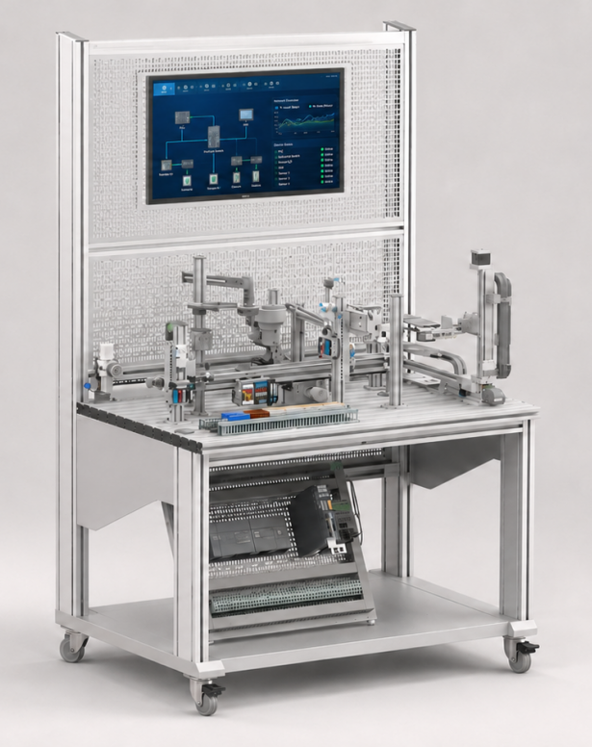
智能传感器检测技术竞赛平台是由技术支持单位提供。该竞赛平台集成了竞赛内容的要求，包含变频驱动模组、增量式编码器、漫反射式光电传感器、对射式光电传感器、震动传感器、金属传感器、高度传感器、控制模块、操作面板、网关、交换机、触摸显示屏、边缘计算平台等。

详细平台信息以竞赛网站公布的信息为准。

七、成绩评定

（一）评分文件
1.决赛评分标准
表1技能操作评分标准
一级项目 | 二级评价项目 | 配分
(一) 智能传感器的安装与调试 | 智能系统设计 | 8
(一) 智能传感器的安装与调试 | 智能传感器系统部署 | 8
(一) 智能传感器的安装与调试 | 基础调试 | 4
(二) 数据采集与边缘计算 | 数据采集与边缘计算部署方案设计 | 10
(二) 数据采集与边缘计算 | 智能传感器数据采集 | 20
(二) 数据采集与边缘计算 | 模块功能调试 | 15
(三) 多传感器融合测试与应用 | 功能调试 | 10
(三) 多传感器融合测试与应用 | 运行报警 | 5
(三) 多传感器融合测试与应用 | AI部署 | 5
(四) 智能传感器与边缘计算综合应用 | 界面设计 | 3
(四) 智能传感器与边缘计算综合应用 | 边缘数据处理 | 7
(五)职业素养与安全意识 | 职业素养与安全意识 | 5
合计 |  | 100

2.评分表
评分表根据赛项评分标准，由责任专家在拟定比赛任务书时拟定，裁判根据评分表对选手的比赛成绩进行评定。

（二）评分方法
1.技能操作的评分办法
（1）由裁判员按照评判标准和裁判长安排独立评判。
（2）采取现场操作评价方式依据客观数据评判的，由裁判长按2名裁判员一组组成评判小组，2名裁判员联合评判。
（3）参赛选手按裁判要求进行操作，裁判按照评分表对功能实现部分的评价项目进行评分。评判过程应反映选手精益求精的工匠精神，运行过程中裁判不得向选手提供任何帮助；出现卡塞、掉落等情况，可给予第二次评分机会。
（4）裁判按照评分表对各评价项目进行结果评分，职业素养部分进行全过程评分。
（5）在竞赛时段，参赛选手有不服从裁判及监考、扰乱赛场秩序等行为情节严重的、有作弊行为的，取消参赛队评奖资格。裁判宣布竞赛时间到，选手仍强行操作的，取消参赛队奖项评比资格。
（6）按比赛成绩从高分到低分排列参赛队的名次。如总成绩相同时，以任务配分高的得分排序。
（7）选手有下列情形，需从比赛成绩中扣分：
①违反比赛规定，提前进行操作或比赛终止仍继续操作的，由现场裁判员负责记录，并酌情扣 1-5 分。
②在竞赛过程中，违反赛场纪律，由裁判员现场记录参赛选手违纪情节，依据情节扣 1-5 分。
③在完成工作任务的过程中违反操作规程或因操作不当，造成设备损坏或影响其他选手比赛的，扣5-10分；因操作不当导致人身或设备安全事故，情况严重者报大赛组委会批准，由裁判长宣布终止该选手的比赛，竞赛成绩以0分计算。

附件2：住宿和交通指引
1、酒店名称：杭州良韵君亭酒店
地址：浙江省杭州市余杭区良渚街道大陆路书韵名邸1-1室

2、住宿标准：
双人标间：¥330 元/晚（双人标间,含自助双早餐）
大床单人间：¥330 元/晚（含自助双早餐）

3、交通：
萧山机场可乘坐地铁19号线—杭州西站—打车至目的地。全程约1小时
杭州东站可乘坐地铁19号线—杭州西站—打车至目的地。全程约35分钟

